Прикарпатський національний університет імені Василя Стефаника
Фізико-технічний факультет
Кафедра фізики і методики викладання

ДИПЛОМНА РОБОТА
на здобуття другого (магістерського) рівня вищої освіти

на тему: МЕТОДИКА НАВЧАННЯ ФІЗИКИ УЧНІВ ІЗ ОСОБЛИВИМИ ОСВІТНІМИ ПОТРЕБАМИ

Виконала:
студентка ІІ курсу, групи Ф(СО)м-21
спеціальності 014.08 Середня освіта (фізика)
Козодой О. Б.

Керівник: к. п. н. Войтків Г. В.
Рецензент: д. ф.-м. н., проф. Яблонь Л. С.

Івано-Франківськ – 2023 р.

Козодой О. МЕТОДИКА НАВЧАННЯ ФІЗИКИ УЧНІВ ІЗ ОСОБЛИВИМИ ОСВІТНІМИ ПОТРЕБАМИ
– Дипломна робота на здобуття освітнього рівня магістра за спеціальністю – «Середня освіта (Фізика)». – Прикарп. нац. ун-т ім. Василя Стефаника. – Івано-Франківськ, 2023. – 73 с.
Зміст
ВСТУП 4
РОЗДІЛ I. ТЕОРЕТИЧНІ ОСНОВИ ІНКЛЮЗИВНОГО НАВЧАННЯ 5
1.1.Поняття інклюзивної освіти. Нормативно-правове забезпечення 5
1.2.Універсальний дизайн для навчання 7
1.3.Партнерство в побудові інклюзивного середовища 13
РОЗДІЛ 2. МЕТОДИЧНІ АСПЕКТИ ОРГАНІЗАЦІЇ ІНКЛЮЗИВНОГО НАВЧАННЯ 15
2.1. Методика подолання перешкод для навчання за допомогою УДН 15
2.2. Створення інклюзивного робочого простору 20
2.3. Методика роботи з дітьми із затримкою психічного розвитку та порушеннями інтелекту 24
2.4. Методика роботи з дітьми із розладами аутистичного спектру поведінки та тяжкими порушеннями мовлення 28
РОЗДІЛ 3. УНІВЕРСАЛЬНИЙ ДИЗАЙН НАВЧАЛЬНОГО МАТЕРІАЛУ З ФІЗИКИ ДЛЯ УЧНІВ ІЗ ООП (НА ПРИКЛАДІ ТЕМИ…) 35
ВИСНОВКИ 36
ВСТУП
Євроінтеграційні процеси в Україні вимагають перегляду освітньої політики щодо навчання, виховання та розвитку дітей із особливими освітніми потребами.
Донедавна в Україна існували заклади освіти, які надавали освітні послуги дітям, які мали певні відхилення в розвитку за висновками медичної комісії.
Реформування школи та досвід Європи зумовили до інтегрування цих учнів у освітнє середовище закладу загальної середньої освіти та суспільства в цілому. Із впровадженням НУШ питання інклюзивної освіти в Україні розглядається на державному рівні і дослідження науковців спрямовані на такі питання:
- інклюзивна модель освіти, як безбар’єрне, універсальне середовище для навчання;
- соціальний підхід до визначення категорії дітей, які відносяться до дітей із особливими освітніми потребами;
- діяльність команди фахівців інклюзивно-ресурсного центру та команда супроводу дитини у навчальному середовищі. [3, 8, 12]
Аналіз наукових, нормативних та методичних джерел показав, що мало досліджене питання предметного навчання дітей із ООП, питання діяльності вчителя-предметника в інклюзивному класі, зокрема вчителя фізики. Науковці дають загальні рекомендації, щодо методичних особливостей навчання дітей із ООП, однак конкретних рішень та розробок, які спростять підготовку вчителя до уроку не виявлено. Це питання є актуальним, оскільки вчитель фізики в кожному класі може зустрітися із учнями з ООП й повинен бути обізнаний із методами роботи із такими дітьми.
Тому метою нашого дослідження є дослідження питання навчання учнів із ООП фізиці.
Завдання дослідження:
- здійснити критичний аналіз законодавчої бази інклюзивного навчання;
- здійснити аналіз наукової та спеціальної літератури щодо особливостей дітей із ООП;
- описати психолого-педагогічні характеристики учнів із ООП, як пам’ятки для вчителя;
- систематизувати методичні рекомендації щодо роботи із учнями із ООП із різними нозологіями ;
- обрати оптимальні методи та засоби для навчання фізиці учні із ООП та розробити безбар’єрне навчальне предметне середовище з фізики.
Наукова новизна дослідження полягає в тому, що вперше виокремлені засоби та методи роботи для створення безбар’єрного навчального середовища для навчання фізиці учнів із ООП.
Практичне значення дослідження полягає у тому, що результати роботи можуть бути використані вчителями фізики для роботи в інклюзивних класах.

РОЗДІЛ I. ТЕОРЕТИЧНІ ОСНОВИ ІНКЛЮЗИВНОГО НАВЧАННЯ

1.1. Поняття інклюзивної освіти. Нормативно-правове забезпечення
Відповідно до Статті 53 Конституції України: «Кожен має право на освіту. Повна загальна середня освіта є обов'язковою». Стаття 3. Закону України Про освіту: «Кожен має право на якісну та доступну освіту. Право на освіту включає право здобувати освіту впродовж усього життя, право на доступність освіти, право на безоплатну освіту у випадках і порядку, визначених Конституцією та законами України.
В Україні створюються рівні умови доступу до освіти. Ніхто не може бути обмежений у праві на здобуття освіти. Право на освіту гарантується незалежно від віку, статі, раси, стану здоров’я, інвалідності, громадянства, національності, політичних, релігійних чи інших переконань, кольору шкіри, місця проживання, мови спілкування, походження, соціального і майнового стану, наявності судимості, а також інших обставин та ознак» [1].
Стаття 55 говорить: 1. Виховання в сім’ї є першоосновою розвитку дитини як особистості. 2. Батьки здобувачів освіти мають право: …обирати заклад освіти, освітню програму, вид і форму здобуття дітьми відповідної освіти…
Стаття 25 декларує, що 2. Засновник закладу освіти або уповноважений ним орган (особа): …забезпечує створення у закладі освіти інклюзивного освітнього середовища, універсального дизайну та розумного пристосування… [1].
Історичний екскурс показує, що існували такі моделі включення дітей із особливими потребами у навчання:
- Медична модель (ізоляція) – лікують у спеціальних закладах – до середини 60-их рр.,
- Модель нормалізації (інтеграція) – людей пристосовують під заклади, під життя в суспільстві – до середини 80-их рр.,
- Модель залучення (інклюзія) – суспільство має бути готовим для прийняття різних людей – з 80-их рр.
У країнах Західної Європи, починаючи з 70-х років ХХ ст., відбувалася перебудова спеціальної освіти. Зокрема, інтегроване та інклюзивне навчання дітей з особливостями розвитку визначено як основну форму здобуття освіти неповносправними.
За висновком Організації Економічної Співпраці та Розвитку (OECD), яка тісно співпрацює з ЮНЕСКО і EUROSTAT і є найбільшим статистичним центром Європейського Союзу, була прийнята «концепція соціальної справедливості, яка ґрунтується на правах людини, зазначає всюди, де це можливо: діти з особливими потребами мають навчатися у загальноосвітніх, а не в окремих навчальних закладах [2].
Згідно закону України Про освіту: Інклюзивне освітнє середовище – сукупність умов, способів і засобів їх реалізації для спільного навчання, виховання та розвитку здобувачів освіти з урахуванням їхніх потреб та можливостей. Для цього слід створити «Універсальний дизайн у сфері освіти – дизайн предметів, навколишнього середовища, освітніх програм та послуг, що забезпечує їх максимальну придатність для використання всіма особами без необхідної адаптації чи спеціального дизайну» та забезпечити «Розумне пристосування - запровадження, якщо це потрібно в конкретному випадку, необхідних модифікацій і адаптацій з метою забезпечення реалізації особами з особливими освітніми потребами конституційного права на освіту нарівні з іншими особами» [1]
Особа з особливими освітніми потребами (ООП) – особа, яка потребує додаткової постійної чи тимчасової підтримки в освітньому процесі з метою забезпечення її права на освіту:
Медична модель – визначає ООП через наявність порушень розвитку чи стану здоров’я дитини. Тут особа з ООП асоціюється з проблемою (дитина як проблема).
Соціальна модель – стверджує, що причина проблеми – це не порушення розвитку особи чи стан її здоров’я, причина проблеми – це бар’єри у зовнішньому середовищі, які оточують особу (система як проблема). [3]
Основними документами, що визначають основні аспекти роботи з учнями із особливими освітніми потребами (ООП) є:
- Положення про інклюзивно-ресурсний центр
- Порядок організації інклюзивного навчання у закладах загальної середньої освіти
- Наказ МОН від 16.04.2018 № 367 «Про затвердження Порядку зарахування, відрахування та переведення учнів до державних та комунальних закладів освіти для здобуття повної загальної середньої освіти»

1.2. Універсальний дизайн для навчання

Універсальний дизайн для навчання (УДН) — це підхід до викладання та навчання, який дає всім учням рівні можливості для досягнення успіху.
УДН — це не пошук одного способу навчання всіх учнів. Але насправді УДН використовує протилежний підхід [1 3].
Метою УДН є використання різноманітних методів навчання для усунення будь-яких перешкод для навчання. Йдеться про розвиток гнучкості, яку можна пристосувати до сильних сторін і потреб кожної людини. Ось чому УДН приносить користь усім учням.
Цей підхід до викладання чи навчання на робочому місці не націлений спеціально на людей, які навчаються та думають інакше. Але це може бути особливо корисним для дітей із такими проблемами — включно з тими, у кого офіційно не діагностовано. Це також може бути дуже корисним для тих, хто вивчає англійську мову.
Навіть якщо ви не знайомі з терміном універсальний дизайн, зазначають Азін В. О., Грибальський Я. В, ви, ймовірно, стикалися з ним у своєму повсякденному житті. Типові приклади включають автоматичні двері та засоби диктування на смартфонах [2, 3]. Ці конструкції допомагають людям з обмеженими можливостями. Але інші люди також можуть захотіти ними скористатися. Наприклад, субтитри часто використовуються в шумних місцях, як-от ресторани та аеропорти, щоб допомогти всім слідкувати за тим, що говорять по телевізору.
УДН привносить цей підхід до навчання в класі або на робочому місці. УДН допомагає побудувати різноманітну групу учнів різними способами, щоб отримати доступ до інформації та показати, що вони знають.
Ф. Позес подає 5 прикладів універсального дизайну для навчання в класі [1]:
1. Опубліковані цілі уроку
Наявність цілей допомагає учням знати, чого вони прагнуть досягти. Ось чому цілі завжди стають очевидними в класі УДН. Одним із прикладів цього є розміщення цілей для конкретних уроків у класі. Учні також можуть записати або вставити цілі уроку у свої зошити. Учитель звертається до цілей уроку під час самого уроку.
2. Варіанти завдання
У традиційному класі для учня може бути лише один спосіб виконати завдання. Це може бути есе або робочий аркуш. З УДН є кілька варіантів. Наприклад, учні можуть створити подкаст або відео, щоб показати, що вони знають. Їм навіть можуть дозволити намалювати комікси. Існує безліч можливостей для виконання завдань, якщо учні досягають цілей уроку.
3. Гнучкі робочі простори
УДН сприяє гнучкості навчального середовища. Ось чому в класі УДН є гнучкі робочі простори для учнів. Це включає в себе місця для спокійної індивідуальної роботи, роботи в малих і великих групах, а також групові інструкції. Якщо учням необхідно налаштуватися на шум, то під час самостійної роботи вони можуть використовувати вкладиші або навушники.
4. Регулярний зворотний зв'язок
Завдяки УДН учні отримують зворотній зв’язок — часто щодня — про свої успіхи. Наприкінці уроку вчителі можуть поговорити з окремими учнями про цілі уроку. Учнів заохочують поміркувати над тим, який вибір вони зробили в класі та чи досягли вони поставлених цілей. Якщо вони не досягли цілей, їх заохочують подумати про те, що могло допомогти їм це зробити.
5. Цифровий та аудіотекст
УДН визнає, що якщо учні не можуть отримати доступ до інформації, вони не зможуть її вивчити. Тому в класі УДН матеріали доступні для всіх типів учнів. Учні мають багато варіантів читання, включаючи друковані, цифрові, текст-у-мовлення та аудіокниги. Для цифрового тексту також є параметри збільшення тексту, а також вибір кольору та контрастності екрана. Відео мають субтитри, а для аудіо є розшифровки.
УДН є основою для розробки планів уроків і оцінювання. Він базується на трьох основних принципах [1-3] (Таблиця 1).
Таблиця 1
Принципи Універсального дизайну
Заручини | Представництво | Дія і вираження
Шукайте способи мотивувати учнів і підтримувати їхній інтерес. Ось кілька прикладів:  Нехай люди роблять вибір  Дайте завдання, які здаються актуальними для їхнього життя  Зробіть процес розвитку навичок схожим на гру  Створіть учням можливість вставати і пересуватися | Пропонуйте інформацію в кількох форматах. Наприклад, інструктор може надати робочий аркуш разом із:  Аудіо, яке може бути таким же простим, як промовляння письмових інструкцій вголос  Відео, яке показує, як вирішити одну із задач  Практичне навчання | Дайте учням більше одного способу взаємодії з матеріалом і показати, що вони знають. Наприклад, вони можуть вибрати між:  Виконання тесту «олівець і папір».  Виступ з усною доповіддю  Створення відео чи коміксу  Виконання групового проекту

Сучасне навчальне середовище є доволі різноманітним та пристосованим для всіх учнів. Однак, щоб звернути увагу на всі моменти у роботі [1] проаналізовані відмінності між середовищем традиційної освіти та середовищем інклюзивної освіти (Таблиця 2).
Таблиця 2
Різниця між універсальним дизайном для навчання (УДН) і традиційною освітою
У традиційному класі | У класі УДН
Викладання зосереджується на тому, чого викладають.  Основна увага приділяється викладанню предмета, який учні повинні вивчати. Уроки розроблені та викладаються з урахуванням «типового» учня.  Це часто означає, що вчитель представлятиме матеріал усьому класу одним способом.  Урок про громадянську війну, наприклад, може передбачати, що вчитель читатиме лекцію класу та записуватиме факти та дати на дошці. | Викладання зосереджується як на тому, що викладають, так і на тому, як.  Основна увага зосереджена на пошуку способів викладання матеріалу багатьом типам учнів у класі. Вчителі планують уроки з урахуванням широкого кола потреб і сильних сторін. Немає «типового» учня.  Учитель подає матеріал різними способами. Урок громадянської війни може включати традиційну лекцію. Але також може бути відео для перегляду учнями або онлайн-форум класу для обговорення. Може бути навіть настільна гра, в яку учні грають, щоб зрозуміти історію війни.
Житло для конкретних учнів.  Пристосування призначене лише для учнів з ООП.  Але альтернативні формати недоступні для всього класу. | Житло для всіх учнів.  Пристосування, які деякі діти можуть отримати в рамках своїх індивідуальних планів. Ідея цього полягає в тому, що всі діти можуть отримати користь від різноманітних форматів. Деякі також кажуть, що надання житла для всіх може зменшити стигматизацію, яку можуть відчувати учні щодо використання житла.  Наприклад, якщо урок базується на книзі, вона буде доступна всьому класу в різних формах. Це включає перетворення тексту в мовлення, шрифт Брайля, цифровий текст і великий шрифт.
Учитель вирішує, як викладати матеріал.  Учитель викладає в один спосіб для всього класу, і очікується, що всі учні навчатимуться таким чином. | Учитель працює з учнем, щоб вирішити, як учень засвоїть матеріал.  Викладачі та учні працюють разом, щоб встановити індивідуальні цілі навчання. Кожен учень має право вибирати, як досягти особистих цілей. Мета полягає в тому, щоб кожен учень зрозумів, як він найкраще навчається, і став «досвідченим учнем».
Класна кімната має фіксовану обстановку.  Це виглядає як традиційна класна кімната — парти вишиковані в ряди або згруповані в стручки. Учитель стоїть попереду і навчає весь клас одночасно. | Класна кімната має гнучку структуру.  Кімната обладнана різними просторами для різних видів роботи — тихої, індивідуальної роботи, роботи в малих і великих групах, групових інструкцій. Навчання гнучке, в залежності від уроку та потреб учня. Учитель пересувається з простору в космос, допомагаючи учням під час роботи.
Для учня є один спосіб виконати завдання.  Зазвичай у учнів є лише один спосіб показати, що вони знають.  Наприклад, доповідь про книгу можна назвати лише письмовим есе. | Є кілька способів виконати завдання.  Є багато варіантів для учнів, щоб показати, що вони знають, тому що учні мають різні сильні сторони у тому, як вони виражають себе.  Наприклад, учні можуть вибрати формат для свого звіту про книгу, такий як відео, слайд-шоу-презентація або есе.
Оцінки використовуються для вимірювання продуктивності.  Учні періодично отримують відгуки про те, як вони справляються, через тести, вікторини, проекти та завдання. Але оцінки зазвичай не використовуються як частина поточного обговорення цілей і навчання. | Оцінки використовуються для посилення цілей.  Учні отримують постійний зворотний зв’язок про те, як вони справляються. Їх заохочують подумати про те, як вони навчаються, і про те, чи досягли вони цілей уроку. Оцінки підключаються до цієї дискусії.
1.3. Партнерство в побудові інклюзивного середовища

Автор Джуд Керролл, безсумнівно, правий, коли стверджує, що «різноманітність може бути ресурсом, який збагачує навчання всіх учнів, якщо вчителі можуть створити інклюзивне навчальне середовище».[13 4]
Згідно з принципом сприяння взаємодії та діалогу, в класі, по-перше, необхідно спланувати взаємодію між учнями, щоб мати місце обмін знаннями. По-друге, необхідно спланувати взаємодію так, щоб вона мала сенс і відповідала контексту дисципліни, програми чи курсу. Таким чином, взаємодія має активізувати знання та виробляти навчання, яке чітко пов’язане з результатами навчання та/або з майбутньою професією. Взаємодії зазвичай не є цілеспрямованими, якщо їх практична цінність не усвідомлюється учнями в контексті їхнього навчання. Це часто призводить до зниження мотивації та невдачі в навчанні. Взаємодії також не є цілеспрямованими, якщо вони не спроможні створити оцінювані докази цього навчання, наприклад, плакат, презентацію, звіт (незалежно від того, що найбільше підходить для дослідження).
В українському освітньому середовищі передбачено функціонування команди супроводу дитини з ООП, куди входять фахівці інклюзивно-ресурсного центру, батьки, педагоги, учень.
Відповідно до положення «Про затвердження Положення про інклюзивно-ресурсний центр» (Постанова КМУ від 12 липня 2017 р. №545). Основним завданнями ІРЦ є:
  - проведення комплексної оцінки, у тому числі повторної, та здійснення системного кваліфікованого супроводу осіб у разі встановлення у них особливих освітніх потреб;
  - залучення педагогічних працівників інклюзивно-ресурсного центру до навчальної та інформаційної політики, обміну досвідом.
На основі комплексної оцінки розробляється індивідуальна програмам розвитку.
Індивідуальна навчальна програма розробляється для тих учнів, які потребують певних адаптацій та/або модифікацій через особливості сприймання інформації чи засвоєння навчального матеріалу.
Модифікації змінюють зміст навчального завдання. Тобто дитина вивчає не те, що вивчають усі діти в класі (використовується при значних когнітивних порушеннях). Адаптація — змінює характер подання навчального матеріалу, але не змінює зміст матеріалу.
На рис. 1 проілюстровано шаблон ІПР
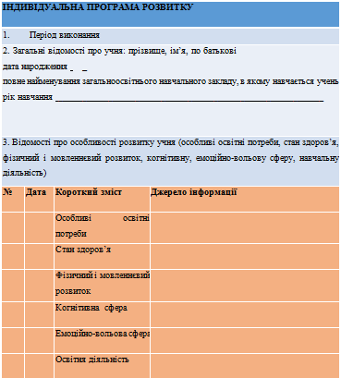
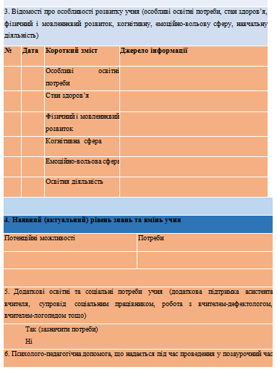.
Рис.1. Індивідуальна програма розвитку
РОЗДІЛ 2. МЕТОДИЧНІ АСПЕКТИ ОРГАНІЗАЦІЇ ІНКЛЮЗИВНОГО НАВЧАННЯ
2.1. Методика подолання перешкод для навчання за допомогою УДН

УДН допомагає всім учням. Але ось кілька способів, як це може бути особливо корисним для дітей і дорослих, які навчаються та думають по-іншому:
- Робить навчання більш доступним у загальноосвітніх класах, де більшість дітей, які навчаються та думають по-різному, проводять більшу частину або весь шкільний день.
- Подає інформацію у спосіб, який адаптується до учня, замість того, щоб просити учня адаптуватися до інформації.
- Надає учням і практикантам більше одного способу взаємодії з матеріалом. УДН створює гнучкість, яка може полегшити учням використання своїх сильних сторін для роботи над своїми недоліками.
Метою УДН є використання різноманітних методів навчання для усунення будь-яких перешкод для навчання. Йдеться про розвиток гнучкості, яку можна пристосувати до сильних сторін і потреб кожної людини. Ось чому УДН приносить користь усім учням ретельне планування та дизайн. Виявлення бар’єрів у навчальних цілях, оцінках, методах і матеріалах допоможе учням отримати навички, необхідні їм, щоб стати досвідченими учнями.
Що таке бар’єри для навчання? Універсальний дизайн для навчання (УДН) полягає в тому, щоб заздалегідь передбачити та усунути ці бар’єри. Це можна зробити, розробляючи гнучкі уроки та навчальні середовища, а не намагаючись «виправити» чи змінити учня.
Ось кілька прикладів перешкод:
- Не мати достатньо базових знань або необхідних навичок для уроку;
- Не знати наступних кроків або не отримувати відгуки про свій прогрес, що може бути важко для багатьох учнів, особливо для тих, хто має проблеми з виконавчою функцією;
- Незнання ключових словникових термінів, що може бути складним для багатьох учнів, у тому числі учням з англійської мови;
- Зіткнення з соціально-емоційними проблемами або відчуття, що урок не є культурно відповідним або академічно цікавим;
Для визначення та зменшення бар’єрів існують такі кроки:
Першим кроком є уточнення мети (або «призначення») вашого уроку. Якщо уроки переповнені цілями, визначити всі перешкоди може бути надзвичайно важко. Отже, для кожної частини уроку визначте головну мету: що ви дійсно хочете, щоб учні знали, робили або цікавили в цій частині уроку?
Потім поміркуйте над різними шляхами або варіантами, які мають учні для досягнення цієї мети. Ця гнучкість допомагає зменшити бар’єри та збільшує можливості для значущого навчання. Поставте собі такі запитання:
Де може бути перешкода для досягнення учнями мети цього уроку? Який інструмент, ресурс або стратегію я можу включити до свого уроку, щоб допомогти зменшити цей бар’єр, щоб учні могли досягти навчальної мети? Як я можу зробити цю стратегію доступною для всіх учнів із самого початку уроку?
Окрім цих запитань, є ще три способи виявити та зменшити перешкоди на уроках: поміркуйте над тим, де вам потрібно перевчити; попросіть учнів дати вам відгук; і завчасно виявляти перешкоди.
1. Поміркуйте над повторним навчанням.
Після уроку запитайте себе: «Коли мені потрібно було повторити вказівки?», «Коли мені доводилося показувати учням, як робити те, чого я вже навчав?» або «Коли учень не міг повністю включитися в урок?». Відповіді допоможуть вам визначити перешкоду на уроці. Пам’ятаючи про бар’єр, ви можете планувати його зменшення, додавши до навчального середовища додаткову опору або алгоритм.
Наприклад, уявіть, що після того, як ви моделюєте, як розв’язувати текстове завдання, деяким учням важко запам’ятати процес розв’язання такого роду завдань. Перешкодою є те, що на уроці учні повинні опрацьовувати і працювати з великою кількістю інформації одночасно. Щоб зменшити цей бар’єр, можна створити коротке відео, у якому висвітлюватимуться ключові етапи процесу. Або ви можете надати графічний органайзер із описом кроків.
Якщо додати ці ресурси до свого уроку та зробити їх доступними для всіх учнів, до яких вони зможуть звертатися за потреби, це зменшить бар’єр. Ці ресурси також допоможуть усім учням розвинути експертні навички навчання та досягти прогресу. Це, у свою чергу, дає можливість учням краще зрозуміти, що їм потрібно, щоб бути більш незалежними у навчанні.
2. Попросіть відгуків.
Незалежно від того, знають вони це чи ні, учні дуже добре надають відгуки про бар’єри. Подумайте, коли учні запитують: « Чи потрібно мені…?» Це запитання часто сигналізує про те, що учень стикається з бар’єром у навчанні. Наприклад, учень, який запитує: « Чи повинен я працювати з партнером?» висловлює стурбованість тим, що робота з партнером стане на заваді навчанню.
Перш ніж відповідати на запитання, ви можете подумати, чи є партнерська співпраця важливою частиною мети уроку. Якщо це важлива частина уроку, ви можете зменшити бар’єр, запропонувавши кілька початкових речень, щоб сприяти співпраці між партнерами. Якщо партнерська робота не має вирішального значення для мети уроку, ви можете зробити роботу з партнером необов’язковою.
3. Будьте ініціативними.
За допомогою УДН бар’єри можна визначити з точки зору:
Ставлення
Як цей дизайн уроку викликає в учнів захоплення та цікавість до навчання? (рекрутинговий інтерес)
Як цей дизайн уроку зосереджено та рішуче вирішує потенційні проблеми? (старання та наполегливість)
Як цей дизайн уроку використовує силу емоцій і мотивації учнів у навчанні? (саморегуляція)
Представництво
Як учні можуть взаємодіяти зі змістом у спосіб, який не залежить від одного почуття? (сприйняття)
Як учні можуть брати участь незалежно від їхніх базових знань чи навичок роботи з мовою, текстом, математичними позначеннями чи символами? (мова та символи)
Як учні можуть сконструювати значення та створити нове розуміння інформації? (розуміння)
Дія та вираження
Як на уроці є доступні матеріали та інструменти для взаємодії учнів? (фізична дія)
Як існують різні способи та інструменти, за допомогою яких учні можуть конструювати, спілкуватися та ділитися ідеями? (вираження та спілкування)
Як навчальне середовище допомагає учням виробляти стратегію, планувати та отримати від уроку максимальну користь? (виконавчі функції)
Чи не зробить навчання занадто «легким» зменшення бар’єрів?
Цілком природно хвилюватися, що пропонування стратегій або алгоритмів може змусити учнів вибрати «легкий» шлях. І іноді ви можете захотіти, щоб учні впоралися з концепцією або зіткнулися з продуктивною боротьбою. Продуктивна боротьба полягає в тому, що учні відчувають бажані труднощі, як-от боротьба з тим, як застосувати певну стратегію вирішення проблеми. (Мова не йде про те, щоб застрягти, намагаючись прочитати текст, який пояснює стратегію.)
Отже, як збалансувати ці проблеми зі зменшенням бар’єрів? Ось деякі міркування:
Стратегія, яка може бути «легкою» для одного учня, може бути нелегкою для іншого.
Коли ви ставите значущі, складні цілі на уроках, не буває «легкого» шляху.
Коли ви надаєте гнучкі варіанти та ресурси, ви можете поглибити обговорення процесу навчання в класі. Учні можуть розвивати свої метакогнітивні м’язи, розповідаючи про те, що спрацювало, а що ні в їхньому навчанні.
Без алгоритмів учні можуть не отримати базові навички та інструменти, необхідні для розвитку експертного навчання. Майте на увазі, що більшість знань не призначені для постійного використання, а поступово припиняються, коли учні накопичують досвід. Якщо учні продовжують використовувати алгоритми довше, ніж потрібно, це хороший шанс спонукати їх піти на ризик і більше не використовувати їх.
Чому це має значення?
Жоден урок не буде абсолютно безбар’єрним. Кожного року та на кожному уроці для різних учнів будуть різні бар’єри.
Але виявлення та зменшення цих бар’єрів є важливим. Без гнучких інструментів і ресурсів для всіх учнів прогалини в результатах навчання залишаться. Особливо це стосується учнів, які приходять на уроки без очікуваної необхідної підготовки чи навичок.
Коли ви зменшите бар’єри та поставите складні, значущі навчальні цілі, ви розробите більш справедливі практики викладання для всіх учнів. Ви розробите навчання, щоб передбачати та цінувати різноманітність учнів у вашому класі.

2.2. Створення інклюзивного робочого простору
УДН цінується настільки високо, що його назва згадується в основному освітньому законі країни [ 6].
УДН керує дизайном навчального досвіду, щоб проактивно задовольнити потреби всіх учнів. Коли ви використовуєте УДН, ви припускаєте, що перешкоди для навчання полягають у дизайні середовища, а не в учнях. УДН базується на науці про мозок і науково-обґрунтованих освітніх практиках. Він також використовує потужність цифрових технологій.
У будь-якому класі ви знаєте, що серед ваших учнів є широкий діапазон ентузіазму, досвіду та навичок. Коли ви плануєте з урахуванням цього діапазону, ви можете підійти до уроку кількома способами.
Кінцева мета УДН полягає в тому, щоб усі учні стали «досвідченими учнями». Досвідчені учні цілеспрямовані та мотивовані, винахідливі та обізнані, а також стратегічні та цілеспрямовані щодо навчання.
УДН є потужним підходом, оскільки з самого початку вашого уроку він допомагає вам передбачити та спланувати для всіх ваших учнів. Це може допомогти вам переконатися, що якнайширше коло учнів може отримати доступ до навчання та залучитися до нього, а не лише певні учні.
Вам також не потрібні спеціальні інструменти чи технології, щоб слідувати принципам УДН. Замість цього ваші учні вибирають інструменти та ресурси, які у вас уже є. Вони можуть використовувати їх по-різному.
Крім того, УДН може змінити ваше уявлення про те, що заважає учням вчитися. Замість того, щоб думати, що потрібно щось змінити щодо учнів, УДН дивиться на середовище навчання. Навчальне середовище може включати перешкоди для навчання, як-от розробка навчальних цілей, оцінювання, методи та матеріали. Таким чином, саме навчальне середовище можна «ввімкнути» або «вимкнути».
УДН дає вам структуру, якої слід дотримуватися, щоб ви могли зменшити перешкоди для навчання. Основний спосіб зробити це — підготувати навчальне середовище, де учні матимуть усе необхідне для гнучкого досягнення цілей навчання.
Як УДН виглядає в класі?
Д. Гордон зауважує, що універсальний дизайн можна знайти де завгодно— як у школі, так і за її межами. Зрізи бордюрів змінюють тротуари, щоб вони стали доступними для максимального кола користувачів, включаючи людей, які користуються інвалідними візками та тих, хто штовхає коляски. Субтитри роблять телебачення доступним для глухих або людей із втратою слуху, а також для людей у спортзалі чи подружжя, які не можуть погодитися, чи вмикати телевізор на ніч. Не існує двох однакових форм універсального дизайну [5].
Універсальний дизайн для навчання виглядає по-різному в кожній класній кімнаті. Але є спільні риси. Почнемо з того, що завжди зосереджено увагу на формуванні експертного навчання для всіх. Інші загальні елементи досвіду УДН включають:
- Усі учні знають мету
- Наявні гнучкі варіанти для всіх учнів
- Доступ учнів до ресурсів з самого початку уроку
- Учні будують і інтерналізують власне навчання
Як зазначає К. Новак, середовищі УДН учні рідко виконують одне й те саме завдання одним і тим же способом одночасно. Гнучкі варіанти відрізнятимуться залежно від віку розвитку. Але структура для чітких цілей і гнучких варіантів є незмінною незалежно від рівня класу чи змісту [ 6, 7].
УДН описує мінливість людини на основі частин мозку, які керують «чому» (мережа афективності), «що» (мережа розпізнавання) і «як» (стратегічна мережа) навчання. Д. Роуз пояснює, чому УДН наголошує на мінливості, а не на інвалідності [1 ].
Д. Роуз розробив рекомендації УДН, які базуються на трьох основних принципах, які відповідають цим навчальним мережам. Три принципи УДН: залучення, представництво, дія та вираження.
Таблиця нижче містить три принципи УДН у дії. Ви можете роздрукувати односторінкову версію цієї таблиці, щоб мати її під рукою під час планування уроку, діяльності чи розпорядку дня для своїх учнів.

Таблиця
Принципи УДН у дії
Надайте кілька способів взаємодії
Як я можу залучити всіх учнів у своєму класі?  • Яким чином я надаю учням вибір і автономію?  • Як зробити навчання відповідним потребам і бажанням учнів?  • Яким чином мій клас приймає та підтримує всіх учнів? | Приклади:  • Опитуйте учнів щодо їхніх інтересів, сильних сторін і потреб. Включіть висновки в уроки.  • Використовуйте меню вибору для досягнення цілей.  • Сформулюйте навчальні цілі чітко та так, щоб учні зрозуміли це.
Надайте кілька засобів представлення
Як я можу представити інформацію таким чином, щоб охопити всіх учнів?  • Чи розглядав я варіанти відображення друкованих текстів, малюнків і діаграм?  • Які варіанти я надаю учням, яким потрібна допомога в роботі з текстами та/або в аудіальному навчанні? | Приклади:  • Спростіть учням налаштування розміру шрифту та кольору фону за допомогою технології.  • Надайте варіанти взаємодії з текстами, як-от синтез мовлення, аудіокниги або читання партнером.
Забезпечте численні засоби дії та вираження
Як я можу запропонувати учням цілеспрямовані варіанти, щоб показати, що вони знають?  • Коли я можу надати гнучкість щодо часу та темпу?  • Чи розглядав я методи, окрім завдань із паперу й олівця, щоб учні показали, що вони знають?  • Чи надаю я учням доступ до допоміжних технологій (AT)? | Приклади:  • Надайте календарі та контрольні списки, щоб допомогти учням відстежувати підзавдання для досягнення навчальної мети.  • Дозвольте учням показати, що вони знають, за допомогою різних форматів, таких як постерна презентація або графічний органайзер.  • Надайте учням доступ до загальноприйнятих AT, таких як перетворення мови в текст і перетворення тексту в мову.

Як сім'ї можуть підтримувати це вдома?
Сім'ї можуть бути не знайомі з концепцією учнів як активних учасників у встановленні своїх навчальних цілей. У них можуть виникнути запитання щодо того, як дозволити учням самостійно вибирати навчання.
Поясніть під час уроків або в електронному листі , що ви використовуватимете універсальний дизайн для навчання. Ви навіть можете поділитися сімейною статтею про підхід УДН до навчання.
Запевніть родини, що ви маєте високі очікування від усіх учнів, щоб вони стали досвідченими учнями у вашому класі. І поясніть, що ви продовжуватимете працювати зі учнями та їхніми родинами, щоб розвивати навички та інтерес, щоб це сталося.
2.3. Методика роботи з дітьми із затримкою психічного розвитку та порушеннями інтелекту
Інтелектуальна недостатність - це не хвороба. Інтелектуальною недостатністю не заразишся ні від кого. Це також не тип психічного захворювання, як депресія. Інтелектуальні вади не можна лікувати. Однак більшість дітей з вадами інтелекту можуть навчитися робити багато чого. Просто це потребує у них більше часу та зусиль, ніж у інших дітей [8].
Інтелектуальна недостатність є однією з найпоширеніших вад розвитку [9, 10]
Ознаки інтелектуальної недостатності [8, 11]
- сідати, повзати або ходити пізніше за інших дітей;
- навчитися говорити пізніше або мати проблеми з розмовою,
- важко запам'ятати речі,
- не розумію, як платити за речі,
- мають проблеми з розумінням соціальних правил,
- важко бачити наслідки своїх дій,
- мати проблеми з вирішенням проблем та/або
- мають проблеми з логічним мисленням.
Освітні міркування. Дитина з вадами інтелекту може добре навчатися в школі, але, ймовірно, потребуватиме індивідуальної допомоги, яка доступна у вигляді спеціальної освіти та пов’язаних послуг. Рівень необхідної допомоги та підтримки залежатиме від ступеня інтелектуальної недостатності.
Загальна освіта. Важливо, щоб учні з інтелектуальною недостатністю були залучені до загальноосвітньої навчальної програми та досягали успіхів у ній. Це та сама навчальна програма, яку вивчають люди без інвалідності. Майте на увазі, що інклюзивний підхід не дозволяє відсторонювати учня від навчання в загальноосвітніх класах відповідно до віку лише тому, що він або вона потребує змін у загальноосвітній навчальній програмі.
Додаткові засоби та послуги. З огляду на те, що інтелектуальні порушення впливають на навчання, часто важливо надавати підтримку учням з ООП у класі. Це включає в себе створення пристосувань відповідно до потреб учня. Додаткова допомога та послуги – це підтримка, яка може включати інструкції, персонал, обладнання чи інші засоби, які дозволяють дітям з обмеженими можливостями навчатися разом з дітьми без обмежень у максимально можливому обсязі.
Таким чином, як для сімей, так і для вчителів важливо знати, які зміни та пристосування корисні для учнів з інтелектуальними вадами. Вони повинні бути обговорені групою підтримки (команда ІРЦ) і включені в індивідуальну програму розвитку, якщо це необхідно.
Адаптивні навички. Багатьом дітям з вадами розумового розвитку потрібна допомога з адаптаційними навичками, тобто навичками, необхідними для життя, роботи та ігор у суспільстві. Вчителі та батьки можуть допомогти дитині розвивати ці навички як у школі, так і вдома. Деякі з цих навичок включають:
- спілкування з іншими;
- догляд за особистими потребами (одягання, купання, відвідування туалету);
- здоров'я та безпека;
- домашнє життя (допомога накрити на стіл, прибрати в будинку або приготувати обід);
- соціальні навички (манери, знання правил спілкування, спілкування в групі, гра в гру);
- читання, письмо та основи математики; і
- коли вони стають старшими, навички, які допоможуть їм на робочому місці.
Планування переходу. Для сімей і шкіл надзвичайно важливо завчасно почати планувати перехід учня у світ дорослого життя. Оскільки інтелектуальна недостатність впливає на те, наскільки швидко та наскільки добре людина засвоює нову інформацію та навички, чим раніше розпочнеться планування переходу, тим більше можна досягти до того, як учень залишить середню школу.
Модифікація для учнів з інтелектуальною недостатністю
Діти з вадами розумового розвитку потребують додаткової підтримки та змін у своєму оточенні, а також у виді діяльності, якою вони займаються. Ось кілька модифікацій для учнів з вадами розумового розвитку, які допоможуть їм краще вчитися.
Тиха робоча зона: використання цього простору лише для навчання також допоможе дитині увійти в рутину навчання, а також зрозуміти, що коли вона сидить там, вона повинна зосередитися на діяльності чи завданні, а не гратися.
Функціональна діяльність: навчіть практичним речам, які будуть корисні, наприклад, як зварити яйце або як знайти дорогу до дому свого друга.
Повторення понять протягом дня: дітям з вадами інтелекту необхідно засвоїти поняття різними способами та мати можливість практикувати це багато разів, щоб вивчити та запам’ятати його.
Співвідношення вчитель-учень: ці діти потребують додаткової підтримки та керівництва, коли вони займаються своєю діяльністю. В ідеалі на кожні 3 дитини з вадами інтелекту має бути принаймні 1 учитель.
Практичне навчання: використання всіх органів чуття для навчання також допомагає їм краще вивчати та запам’ятовувати інформацію.
Заходи безпеки: гострі ножиці, ножі тощо необхідно тримати в недоступному місці. Шкідливі рідини, такі як рідини для чищення, також слід тримати подалі. Ліки необхідно зберігати в недоступному місці. На додаток до цього переконайтеся, що ніхто з дітей не може зачинитися в будь-якій кімнаті. Маленькі намистини або інші частини іграшок, які діти можуть покласти собі в рот, слід тримати подалі, якщо дитина має схильність до цього. Якщо у дитини судоми, вам може знадобитися подивитись на оббивку кутів меблів, щоб уникнути травм.
Розклад: у розкладі має бути короткий час активності та чергування фізичної активності та активності сидячи. Розклад також має включати деякі аспекти самообслуговування, щоб діти почали ставати більш самостійними в надяганні та зніманні взуття, ходінні в туалет або самостійному харчуванні [9].
Навчальні практичні поради для вчителів інклюзивної освіти:
Робота вчителів з підтримки учнів із ООП (інтелектуальна недостатність) проводиться в таких напрямках:
планування (наприклад, надання учню додаткового часу для виконання завдання чи тесту)
- налаштування (наприклад, робота учня в малій групі або з партнером)
- матеріали (наприклад, надання учню конспектів викладача або записаних лекцій)
- інструктаж (наприклад, поділ уроку на менші частини, залучення учня до роботи з репетитором)
- відповідь учня (наприклад, дозволити учневі відповідати усно або на комп’ютері).
При викладі навчального матеріалу слід дотримуватись таких рекомендацій:
- Будьте максимально конкретними.
- Ефективним методом навчання є демонстрація того, що ви маєте на увазі, на додаток до словесних вказівок. З новою усною інформацією покажіть також зображення. І замість того, щоб просто показувати зображення, надайте учню практичні матеріали та досвід, а також можливість випробувати речі.
- Ідіть крок за кроком.
- Розбивайте довші, нові завдання на маленькі кроки. Продемонструйте кроки. Нехай учень виконує кроки по одному. За потреби надайте допомогу. Дайте учневі кілька можливостей практикувати кожен окремий крок окремо та всі кроки разом.
- Дайте негайний відгук.
- Негайне надання зворотного зв’язку допомагає учням встановити зв’язок між їхніми відповідями, поведінкою чи запитаннями та інформацією, яку ви надаєте як учитель.
- Допоможіть учню набути життєвих навичок.
- Школи відіграють важливу роль у допомозі учням із ідентифікаційним кодом навчитися таким життєвим навичкам, як здоров’я та безпека, особиста гігієна, манери, спілкування з іншими, основи математики та читання, управління грошима та навички роботи.
- Зверніть увагу на соціальні аспекти школи.
- Учні з інтелектуальними вадами часто мають проблеми з соціальними навичками, через що їм може бути важко належним чином взаємодіяти з однолітками та залучатися до соціальної діяльності, що відбувається в школі. Вони також часто стають мішенню для знущань, чого просто не можна допускати. Вчителі можуть зіграти позитивну роль у підтримці інклюзії учнів з інтелектуальними вадами в класах і в усій школі.
- Спілкуйтеся з батьками вашого учня.
- Регулярно обмінюйтеся інформацією з батьками та працюйте з ними (та іншими членами команди IEP) над створенням і впровадженням IEP, адаптованого до потреб учня.

2.4. Методика роботи з дітьми із розладами аутистичного спектру поведінки та тяжкими порушеннями мовлення

Найважливіше, що потрібно знати про навчання дітей-аутистів, це те, що вони насправді не всі однакові. Це може бути важко для вчителів, які шукають одну конкретну стратегію для роботи в усіх напрямках. Але те, що працює найкраще, залежить від потреб і особистості кожного окремого учня.
Учитель має навчитися визначати ці відмінності та придумати підхід, який підходить саме для них! Немає «одного розміру для всіх», коли мова заходить про навчання дітей-аутистів».
Що таке розлад аутистичного спектру (РАС)?
Розлад аутистичного спектру (РАС) — це складна вада розвитку, яка впливає на те, як люди спілкуються та взаємодіють з іншими. Як правило, з’являється протягом перших трьох років життя [14].
РАС характеризується: проблемами соціальної взаємодії та спілкування; а також обмежені, повторювані та стереотипні моделі поведінки, інтересів і діяльності. Існують різні рівні тяжкості, пов’язані з розладами аутизму, від легкого до важкого.
Характеристика аутизму. Характеристики аутизму включають сенсорні проблеми, відсутність або низьку якість мовлення/спілкування, проблеми з концентрацією уваги на об’єкті чи завданні протягом тривалих періодів часу, як-от гра з Lego або розмальовування книги більше 15 хвилин за раз. А також помахи руками або кусання рук, які можуть бути заспокійливими для одних дітей, але можуть викликати сенсорні проблеми для інших.
Освітні міркування для осіб з РАС.
Навчаючи дітей-аутистів, важливо розбити завдання на більш дрібні, легші кроки. Наприклад, навчаючи такому завданню, як написання літер алфавіту, почніть із зосередження лише на великих літерах протягом коротких проміжків часу 3-5 хвилин, перш ніж переходити до нижнього регістру. Це допоможе запобігти перевантаженню сенсорних проблем.
Ще одна річ, про яку слід пам’ятати, навчаючи дітей-аутистів, це те, що вони можуть бути приголомшені певними шумами або розташуванням меблів, де вони сидять. Якщо це станеться, поведінка дитини може різко змінитися і стати неслухняною або навіть агресивною через надто високий рівень стресу/розчарування.
Маючи справу з такими типами поведінки, переконайтеся, що ви зберігаєте спокій, будьте твердими, але добрими, надайте простір або предмет, щоб допомогти з сенсорними проблемами, якщо це необхідно, і майте план втечі на випадок краху. Наприклад, ви можете перенести стіл вашої дитини в іншу частину кімнати, яка має нижчий рівень освітлення, менший рівень шуму та забезпечує більше приватності, зачинивши двері.
Також корисно, щоб дитина сиділа поруч з вами або принаймні в полі зору, щоб ви могли заспокоїти її, якщо вона намагається завдати собі шкоди.
Одним із ефективних способів навчання дітей-аутистів є використання візуальних розкладів, щоб допомогти їм зрозуміти щоденні справи, такі як похід до школи чи одягання.
Більше візуальних стратегій для навчання дітей-аутистів включають візуальні підказки та символи, які ефективно допомагають дітям зрозуміти такі поняття, як емоції чи погода.
Візуальні стратегії для учнів з аутизмом
Візуальна підтримка – це візуальні підказки або підказки, які допомагають учням зрозуміти очікування чи інструкції, запам’ятати завдання, залишатися на виконанні завдання під час групової роботи, показувати, які матеріали їм потрібні для певної діяльності та спрямовувати візуальну увагу на об’єкт інтересу.
Крім візуальних підказок, символи також можна використовувати як підказки або правила щодо діяльності, яка відбувається зараз або незабаром. Вони є важливою частиною візуальних стратегій для учнів-аутистів. Символи зазвичай являють собою прості зображення з мінімальною кількістю написаних слів, щоб не перевантажувати людей з аутизмом.
Деякі поширені символи включають зображення, що представляють емоції, об’єкти, пов’язані з майбутнім завданням, наприклад, душ перед перервою або нагадування взяти пальто, якщо надворі холодно.
Використовуйте яскраві візуальні елементи для високого рівня контрастності, які є більш привабливими для ока
Використовуйте символи замість слів, де це можливо (наприклад: смайлики або зображення предметів)
Використовуйте символи в поєднанні зі словами під час візуалізації завдань/концепцій, наприклад: використовуйте зображення яблука, а під ним напис
Слухова підтримка - стратегії навчання для учнів з аутизмом
Слухові опори можна використовувати, щоб допомогти дітям з аутизмом навчатися, розвивати дрібну моторику, покращувати вокалізацію та мовні навички.
Переконайтеся, що гучність музики зменшена, щоб зменшити рівень фонового шуму, який може відволікати їх від того чи іншого завдання.
Використовуйте пісні або музику з повторюваними структурами, щоб сприяти вокалізації. Дозвольте дитині по черзі бити об’єкти на своєму спеціальному «музичному столику», щоб це було індивідуальною діяльністю, але також сприяло розвитку гарних навичок слухання.
Тактильні опори для дітей-аутистів
Тактильні опори можна використовувати, щоб допомогти дітям з аутизмом навчатися, розвивати дрібну моторику, підвищувати соціальну обізнаність і зменшувати дратівливість.
Тактильні опори іноді не помічаються як призначені лише для дітей із тактильною чутливістю, однак вони є корисними інструментами, які можна використовувати багатьма способами, наприклад, допомагати рукою під час вивчення нових завдань, гортати сторінки в книзі, допомагати одягати певні предмети одягу , столовий посуд тощо…
Стратегії навчання для учнів з аутизмом
1. Аналіз завдань і розбивка завдань на кроки
Аналіз завдань використовується для розбивки завдань, щоб їх було легше зрозуміти і виконувати. Розбивка завдань може допомогти людям з аутизмом залишатися зосередженими на кроці, який вони повинні виконати в певний час, таким чином покращуючи концентрацію уваги.
Крім того, це допомагає розвивати організаційні навички та навички самостійного функціонування, наприклад: приготування їжі
2. Розклади зображень і таблиці «Візьми додому».
Розклад із зображеннями можна скласти, використовуючи зображення типових занять у розпорядку дня дитини, таких як: одягання, чищення зубів, пакування книжок у рюкзак тощо.
Їх можна ламінувати або помістити в пластикові чохли та повісити на видних місцях, наприклад, біля дверей спальні або над ліжком (для дітей дошкільного віку) для зручності.
3. Візуальні підказки та картки підказок
Візуальні підказки можна використовувати з учнями, які не говорять або мають погані мовленнєві/комунікативні навички, щоб вони могли ефективно повідомляти про свої бажання та потреби, наприклад картку з візуальними підказками, зроблену із зображенням яблука, а під ним написом ЇЖ, щоб показати, що людина де «Яблуко» знаходиться в продуктовому магазині
4. Соціальні історії
Соціальна історія містить конкретну інформацію про те, що є соціально прийнятною поведінкою, а також причини, чому певна поведінка може бути неприйнятною, наприклад, чищення зубів перед обідом, тому що ви не хочете, щоб їжа застрягла в зубах під час обіду.
5. Візуальна підтримка та візуальний розклад
Візуальні розклади/візуальну підтримку можна використовувати з учнями, які не говорять або мають обмежені вербальні навички, щоб сприяти організованості та незалежності в повсякденній діяльності, наприклад під час прийому їжі, прогулянок до парку тощо…
6. Групи соціальних навичок та уроки соціальних навичок
Групи соціальних навичок допомагають учням навчитися більш успішно взаємодіяти в групах, наприклад: спілкуватися з однокласниками під час перерви в школі або на ігровому майданчику.
Ці заняття також дають людям з аутизмом можливість пограти в рольові ігри та відпрацювати те, що вони навчилися, перш ніж випробувати їх у суспільстві (за умови, що пропонується певна форма підкріплення, наприклад улюблене заняття після успішного завершення).
7. Важливість субтитрів і субтитрів у телебаченні та розвиток мови дітей
Не можна не помічати важливості субтитрів під час розгляду стратегій навчання для учнів з аутизмом . Учні з аутизмом часто не можуть опрацювати вміст класної кімнати, але субтитри можуть допомогти їм зосередитися та зрозуміти, що відбувається.
Субтитри можуть допомогти учням з аутизмом опрацювати аудіо, зосередитися на уроці та зрозуміти, чого їх навчають.
8. Журнали соціальних навичок і пояснення почуттів у момент
Журнали соціальних навичок відстежують соціальну поведінку дітей, які не можуть її проявляти природно. Відстежуючи цей досвід, він надає можливості для рольових ігор, у яких учень може побачити, що він зробив добре та як він може покращити наступного разу.
Коли почуття пояснюються миттєво, це допомагає учням, які мають труднощі з читанням соціальних сигналів, розпізнавати почуття інших.
Ресурси для батьків, викладачів та окремих осіб у навчанні дітей-аутистів:
Карти емоцій
Картки з емоціями — чудовий спосіб для учнів з аутизмом визначити різні емоції. Перемішайте колоду та перегляньте кожну картку, запитуючи дитину, чи може вона розпізнати, яка емоція зображена, не дивлячись на неї.
Якщо вони застрягли, демонструючи збентеження (слово на кшталт «збентежений»), тоді навчіть їх про те, що людина може відчувати, коли її/її почуття було розкрито публічно після того, як вона випадково зробила щось дурне або неправильне, про що вона не хоче, щоб інші так добре знали або!
Настільні ігри з родзинкою
Настільні ігри - чудовий спосіб навчити дітей-аутистів манерам і продемонструвати важливість ввічливості. Крім того, це просте, але ефективне заняття змінює деякі класичні різновиди настільних ігор, вимагаючи від гравців перед початком гри (або після завершення) побажати супернику «удачі» або «гарної гри».
Не існує єдиної стратегії, яка підійде для кожної дитини-аутиста. Найважливіше, що потрібно знати про навчання дітей-аутистів, це те, що насправді всі вони не однакові, і те, що найкраще підходить, залежить від потреб і особистості кожного окремого учня.
Учителі часто шукають одну конкретну стратегію, щоб працювати по всіх напрямках. Але те, що працює найкраще, може відрізнятися від учня до учня.
РОЗДІЛ 3. УНІВЕРСАЛЬНИЙ ДИЗАЙН НАВЧАЛЬНОГО МАТЕРІАЛУ З ФІЗИКИ ДЛЯ УЧНІВ ІЗ ООП (НА ПРИКЛАДІ ТЕМИ…)

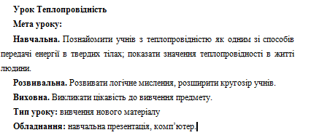
Хід уроку
І. ОРГАНІЗАЦІЙНИЙ ЕТАП
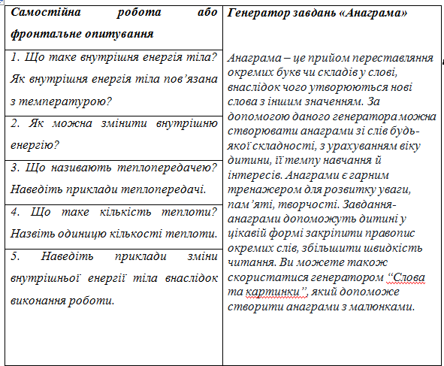
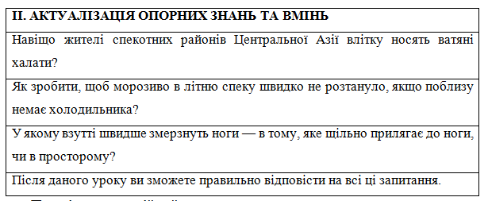

Перевіряємо емоційний стан
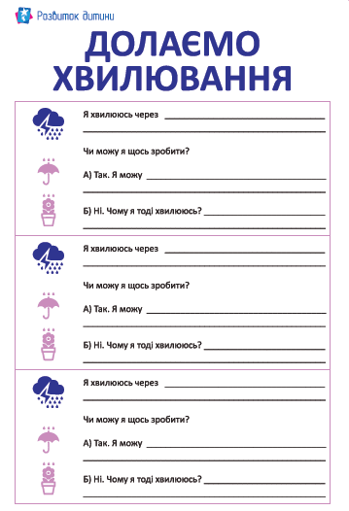

IІІ. ВИВЧЕННЯ НОВОГО МАТЕРІАЛУ
1. Види теплообміну
Існує три види теплопередачі (теплообміну): теплопровідність, конвекція та випромінювання.
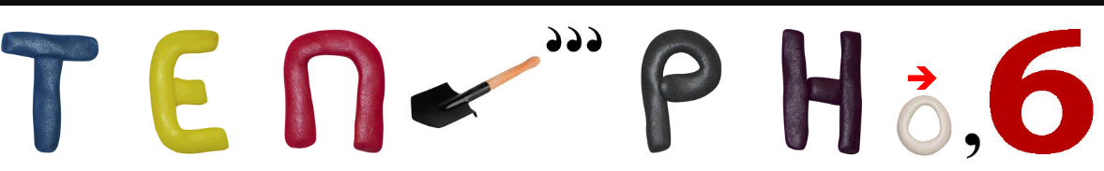


Сьогодні на уроці ми познайомимося з першим видом — теплопровідністю.

2. Механізм теплопровідності
Проведемо дослід
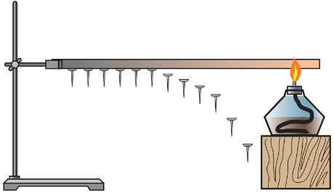
Закріпивши в лапці штатива мідний стрижень, за допомогою воску прикріпимо вздовж стрижня кілька канцелярських кнопок.


Почнемо нагрівати вільний кінець стрижня в полум’ї пальника. Через деякий час побачимо, що кнопки по черзі падатимуть на стіл.

Питання класу
Як відбувається передача енергії по металевій пластинці?
(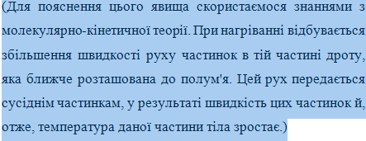 | Відкрий підказку. Зроби шрифт видимим.
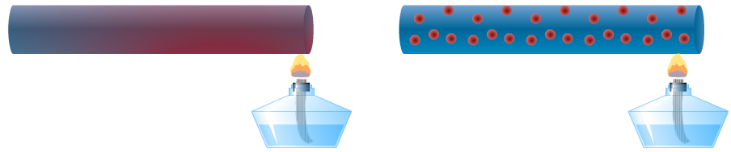
- Чи відбувається переміщення самих частинок металу в ході досліду?
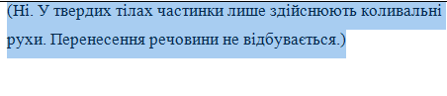 | Відкрий підказку. Зроби шрифт видимим.
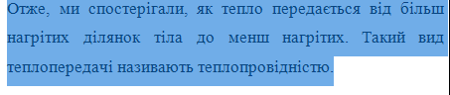 | Відкрий підказку. Зроби шрифт видимим.

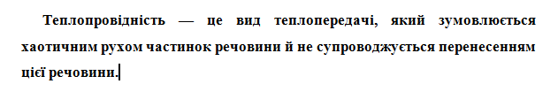 | Запам’ятай.

3. Теплопровідність різних речовин
Питання класу
- Чи всі речовини мають однакову теплопровідність?
(Ви помічали, що одні речовини проводять тепло краще, ніж інші. Так, якщо помістити в склянку з гарячим чаєм дві чайні ложки — сталеву та срібну, то срібна нагріється набагато швидше. Це означає, що срібло краще проводить тепло, ніж сталь.) | Відкрий підказку. Зроби шрифт видимим.
Проведемо дослід
.  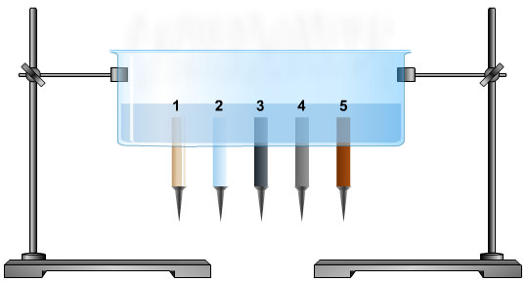 |   Подивись відео

Питання класу
- Кращим провідником тепла є мідь чи скло?
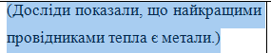 | Відкрий підказку. Зроби шрифт видимим.
- Чому ручки сковорідок, каструль роблять із дерева або пластмаси?
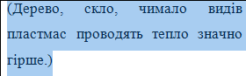 | Відкрий підказку. Зроби шрифт видимим.

Розглянемо теплопровідність рідин.
Проведемо дослід
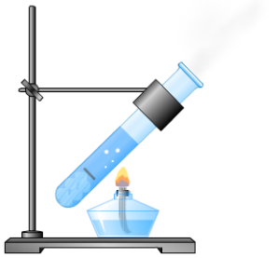  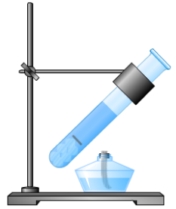  Питання класу | 
- Який висновок можна зробити про теплопровідність рідин?
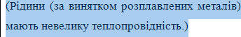 | Відкрий підказку. Зроби шрифт видимим.
Розглянемо теплопровідність газів.
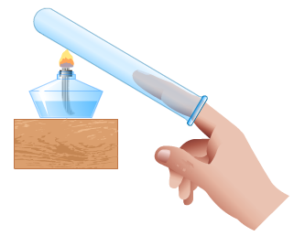
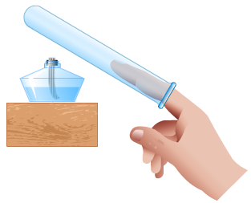
Питання класу
- Як можна пояснити дане явище?
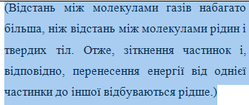 | Відкрий підказку. Зроби шрифт видимим.
- Чому підкладки курток заповнюють пухом?
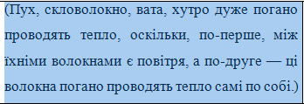
- Теплопровідність у природі та житті людини


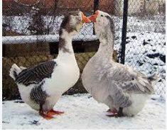
ДОДАТКОВІ ВПРАВИ
ЗНАЙТИ ПАРУ
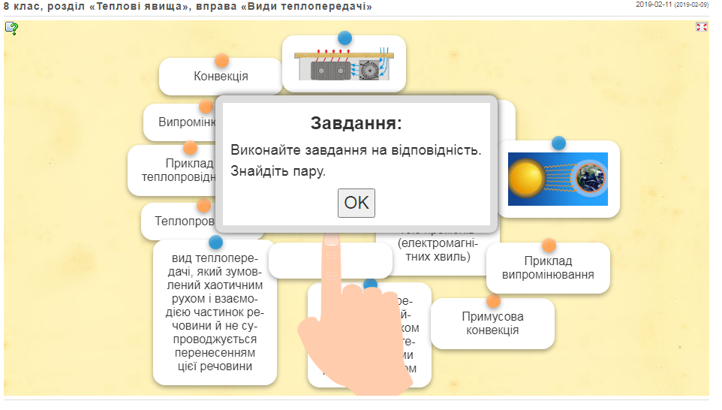 |  | 
https://learningapps.org/view6564346
Визнач вид теплопередачі

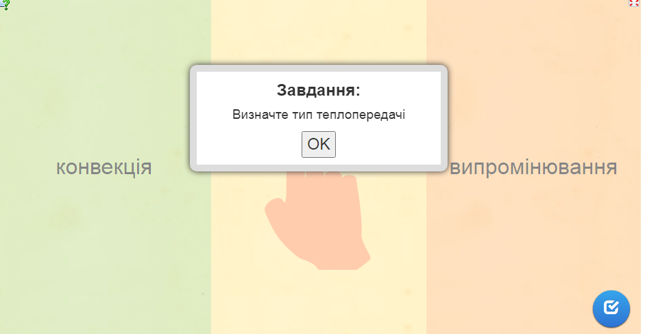 | 
https://learningapps.org/view2592969

ІV. ЗАКРІПЛЕННЯ НОВИХ ЗНАНЬ ТА ВМІНЬ
Дай відповіді на питання | 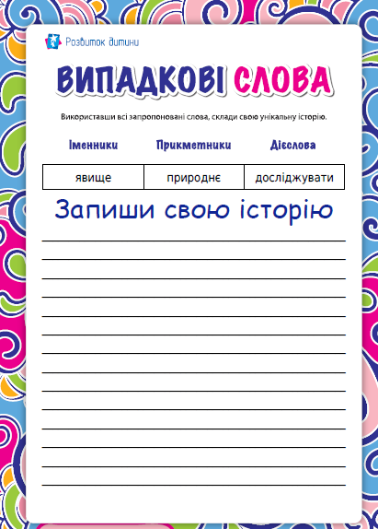  Або напиши розповідь
- Чому будинки будують з деревини або цегли?
- Чому глибокий пухкий сніг охороняє озимі від вимерзання?
- Чому вислів «шуба гріє» неправильний?
- Чому можна обпалити губи, якщо пити чай з металевого кухля, і чому цього не трапляється, коли ми п’ємо його із порцелянової чашки?
- Чому вовняний светр «тепліший» за бавовняний?
- Чому розпечене тіло у воді остигає швидше, ніж на повітрі?
V. ПІДБИТТЯ ПІДСУМКІВ УРОКУ
Бесіда за питаннями
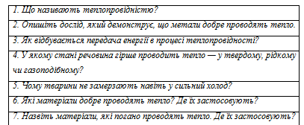
РЕФЛЕКСІЯ
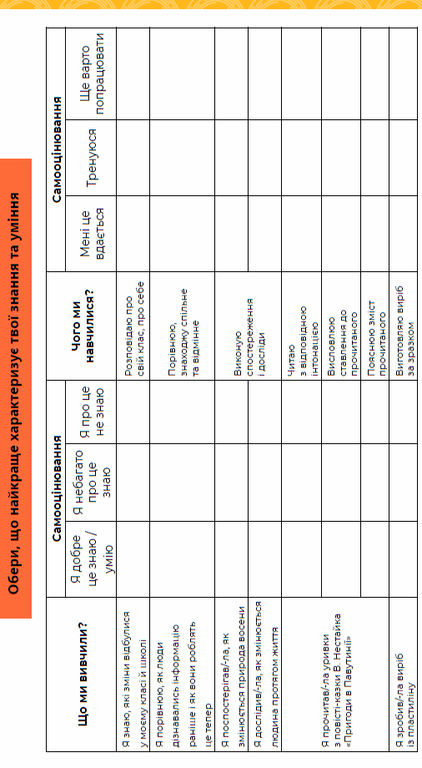

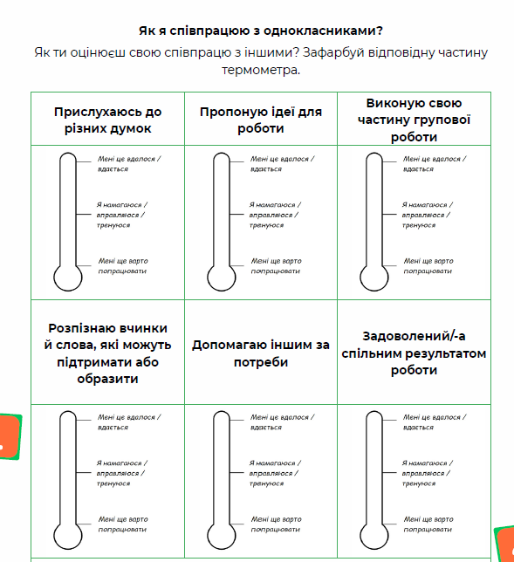

ВИСЛОВИ ДЛЯ ПІДТРИМКИ УЧНЯ
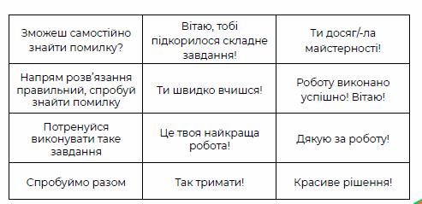
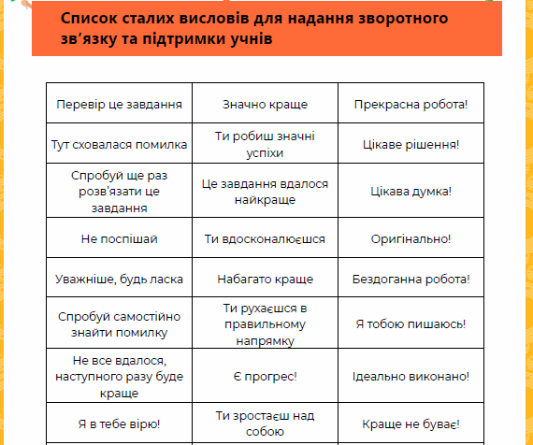
VІ. ДОМАШНЄ ЗАВДАННЯ
ЗА ВІДСУТНОСТІ НА УРОЦІ РОБОТА ІЗ ВШО
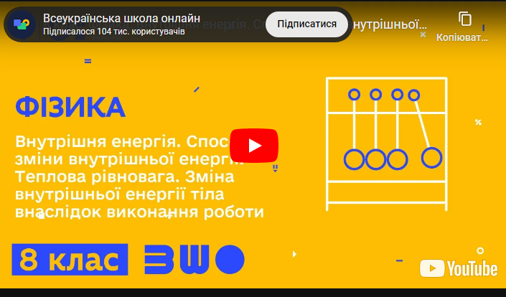 | 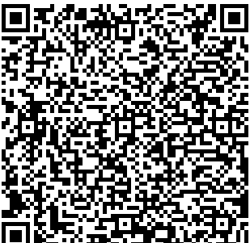

ВИСНОВКИ
Реформування системи освіти та євроінтеграційні процеси приводять до створення інклюзивної моделі освіти, яка дає рівний доступ до освіти та навчання всім учням.
У Законі України Про освіту під інклюзивним освітнім середовищем розуміють сукупність умов, способів і засобів їх реалізації для спільного навчання, виховання та розвитку здобувачів освіти з урахуванням їхніх потреб та можливостей.
Інклюзивне освітнє середовище повинне бути безбар’єрним як в побутовому розумінні , так і для задоволення освітніх потреб.
Створення інклюзивного освітнього середовище забезпечується:
- роботою адміністрації закладу освіти, зокрема, забезпечується універсальний дизайн середовища, його доступність;
- роботою фахівців інклюзивно-ресурсного центру, які встановляють напрям розвитку, рівень підтримки дитини та модель вивчення окремих предметів (адаптована, модифікована);
- командою супроводу учня.
У роботі описано загальні методичні особливості роботи із учнями із ООП, враховуючи їх психолого-педагогічні характеристики.
Проаналізовано особливості фізики як предмета та сформульовано рекомендації щодо його засвоєння учнями із різними нозологіями.
Досліджено, що безбар’єрність вивчення фізики учнями може бути забезпечена системою способів роботи для вивчення кожної теми, діяльнісним принципом у навчанні та гнучкістю вчителя у виборі методів і засобів роботи.
Нами підібрані середовища-тренажери, з допомогою яких вчитель без великих затрат часу може забезпечити подання предметного матеріалу у доступній формі аудіально, візуально, кінестетично.
Література:

- УНІВЕРСАЛЬНИЙ ДИЗАЙН ДЛЯ НАВЧАННЯ. Електронний ресурс. Режим доступу: https://www.understood.org/articles/the-difference-between-universal-design-for-learning-УДН-and-traditional-education
- Архітектурна доступність шкіл: навч.-метод.посіб./за заг.ред. Байди Л. Ю., Красюкової-Еннс О. В.; колек. авторів: Азін В. О., Грибальський Я. В., Байда Л. Ю., Красюкова-Еннс О. В. – К: 2012.-88 с.
- Доступність та універсальний дизайн: навчально-методичний посібник. Азін В. О., Грибальський Я. В., Байда Л. Ю., Красюкова-Еннс О. В. – К. 2013. -128 с.
- Загальна декларація прав людини [Електронний ресурс]. – Режим доступу : http: // zakon2.rada.gov.ua/laws/snow/995_015.
- Закон України про освіту. Електронний ресурс. Режим доступу: https://mon.gov.ua/storage/app/media/inkluzyvne-navchannya/posibniki/inklyuziyavnz.pdf].
- Універсальний дизайн для навчання: теорія та практика, Енн Мейєр, Девід Х. Роуз та Девід Гордон. Режим доступу: https://publishing.cast.org/catalog/books-products/universal-design-for-learning-meyer-rose-gordon
- УДН зараз! Посібник для вчителя із застосування універсального дизайну для навчання в сучасних класах, Кеті Новак. Режим доступу: https://publishing.cast.org/catalog/books-products/udl-now-novak
- Нехай вони процвітають: Посібник, як допомогти вашій дитині досягти успіху в школі та в житті, Кеті Новак Режим доступу: https://publishing.cast.org/catalog/books-products/let-them-thrive-novak
- Керролл, Дж. (2015). Інструменти для навчання в освітньому мобільному світі. Абінгдон, Великобританія: Routledge.
- Хейнс, К. (2017). Цілеспрямована взаємодія та професійний розвиток учителів контенту: спостереження за навчанням у малих групах у міжнародному класі. У Valcke, J. & Wilkinson, R. (eds.) Integrating Content and Language in Higher Education: Perspectives on Professional Practice. Франкфурт-на-Майні: Peter Lang, с. 39-58.
- Ліск, Б. (2015). Інтернаціоналізація навчального плану. Абінгдон, Великобританія: Routledge.
- Діти із порушенням інтелектуального розвитку: Електронний ресурс. Режим доступу: https://epicspecialeducationstaffing.com/strategies-teaching-students-intellectual-disabilities/
- Діти із порушенням аутичного спектру: https://subtitlebee.com/blog/8-strategies-and-methods-for-teaching-autistic-children-best-practices/)
- Партнерсвто у інклюзивному середовищі. Електронний ресурс. Режим доступу: https://www.eaie.org/blog/building-purposeful-partnerships-inclusion.html
- Дітям з особливими потребами [Електронний ресурс] – Режим доступу до ресурсу: https://mon.gov.ua/ua/tag/dityam-z-osoblivimi-potrebami.

